Prémium-nagyautó, kempingezéshez
A tervezettnél később vezeti be Japánban a 2022-ben megújult Crown termékcsalád legnagyobb, legpraktikusabb tagját a Toyota. A praktikus Estate bővelkedik az ötletes megoldásokban.

A Toyota eredetileg 2024 során kezdte volna értékesíteni a Crown Estate kombit Japánban, ám végül két alkalommal is elhalasztották a piaci bevezetést. Első ízben azért, hogy tökéletesítsenek bizonyos résztechnológiákat, másodszor pedig egy komoly visszhangot keltő botrány késleltette a modell gyártását: kiderült, hogy a Toyota tévedésből több típusát is az előírásoknak nem megfelelő (valójában azoknál jóval szigorúbb, de ezzel együtt sem szabványos) tesztek alapján kívánta homologizálni. Mostanra azonban minden a helyére került, és 2025. március 13-án megkezdődhetett az Észak-Amerikában tavaly nyár óta Crown Signia néven kapható csúcsmodell belpiacos forgalmazása.
A közép- és felsőkategóriás modellek számára fenntartott TNGA-K platformra épülő modell a Crown Sport és Crossover modellek stíluselemeit – az orr karakterét meghatározó vékony, dupla fénysávot és az erőtől duzzadó lemezeket – egy konzervatív, pragmatikus farral társítja. Erre a célszerűségre utal minden bizonnyal, hogy a hátsó lámpatestek leginkább a Corolla Cross zárófényeire hajaznak. A dizájn kettőssége azonban nem zavaró, sőt: pontos előrejelzést ad arról, hogy mire számíthatnak a hatalmas (4930x1880x1625 mm) autó leendő vásárlói.
A szabadidőjárműnek lapos, kombinak magas, visszafogott formavilágú óriást ugyanis nem a digitális tartalmak, nem a fejlett, villamosított hajtásláncok, és nem is az adaptív lengéscsillapítással és összkerékkormányzással megspékelt futómű teszi egyedülállóvá a prémiumszegmensben, hanem a furgonokat idéző helykínálat, illetve, amit ezzel a rendelkezésre álló térrel kezdtek.
A csomagtartó alapterülete meghaladja az egy négyzetmétert; a küszöbtől a hátsó ülések támlájáig 1070 mm hosszú, a kerékdobok között 1030 mm széles, teljesen szabályos alakú üreg alaphelyzetben 570 literes. Az igazi varázslat azonban akkor jön, amikor ledöntjük a hátsó üléstámlákat: ezekre ugyanis olyan átbillenthető lapot tervezett a Toyota, amelyekkel teljesen lefedhető a ledöntött támlák és az első ülések közötti tér. Így anélkül kapunk kerek 2 méter hosszú, teljesen sík csomagtérpadlót, hogy hozzá kellene nyúlnunk a hátsó fejtámaszokhoz.
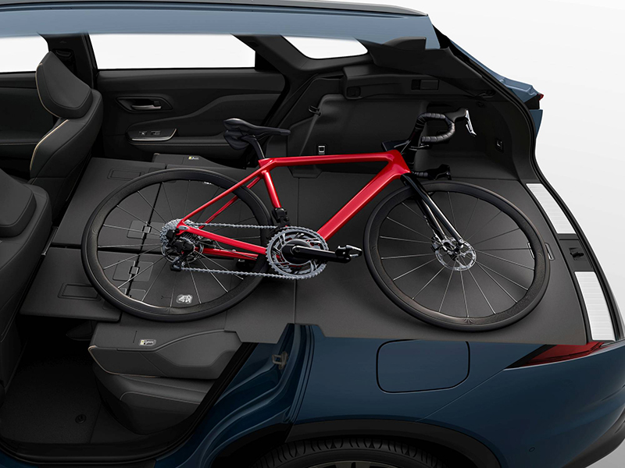
A hatalmas felületen természetesen elfér egy kerékpár, vagy három darab 43”-os televízió egymás mellé fektetve, de a Toyota Crown Estate dizájnerei nem ebben gondolkodtak. Az ázsiai országokban a Covid-pandémia idején komoly kultúrája alakult ki az autós kempingezésnek – a hétköznapokból kiszakadni vágyó emberek a természetben kapcsolódtak ki, és az autójukban, az üléseket lehajtva aludtak. Az autóipar értelemszerűen villámgyorsan reagált erre a jelenségre, így a Crown Estate sík padlóját is pihenőhelyként pozicionálják – és hogy valóban kényelmes legyen a kempingezés, a japán vásárlók a rakodóperemre rögzíthető, párnázott padot, valamint egy, a kerékdob mögötti üregből előhúzható asztalkát is rendelhetnek új autójukhoz.
És ha már a természetbe csábít a Crown Estate, úgy illik, hogy akár emissziómentesen is megközelíthessük vele a kiszemelt tisztást vagy folyópartot. Míg Észak-Amerikában kizárólag a 243 lóerős öntöltő hibrid hajtáslánccal forgalmazzák a modellt, Japánban elérhető a 225 kW-os (306 LE) rendszerteljesítményű plug-in hibrid variáns is. Mindkét konfiguráció ugyanarra a 2,5 literes, soros négyhengeres A25A-FXS szívómotorra épül, és míg a PHEV-kiépítés szabványos átlagfogyasztása 5,0 liter/100km, a full hibrid ennél hajszállal kevesebbel: 4,93 literrel is beéri ugyanezen a távon – mindezt összkerékhajtás mellett! Ez persze csak azután érvényes, miután a plug-in hibrid akkumulátora lemerült, ám addig akár 89 kilométert is meg lehet tenni az autóval.
A plug-in hibrid variáns hátsó üléssoránál, illetve csomagtartójában a japán szabvány szerinti, 110V-os háztartási elektromos csatlakozót is kiépítettek, és hogy erről az autón kívül is táplálhassanak fogyasztókat az ügyfelek, a Toyota egy különleges kiegészítőt fejlesztett: a hátsó ablaknyílásba illeszthető idom lehetővé teszi a kábel kivezetését, miközben az utastér zárt marad, védve a rovaroktól, esőtől és illetéktelen behatolóktól.
További nem mindennapi ötletek is várnak a belső térben – ilyen a helytakarékos vezeték nélküli telefontöltő, amelybe nem belefektetjük, hanem függőleges beleállítjuk a tölteni kívánt készüléket, vagy a könyöklő alatti tárolórekesz fedele, amely balra és jobbra egyaránt nyitható.
Egyebekben nem hoz újat a világpremier alkalmával már ismertetett paraméterekhez képest a Crown Estate. Az elsődleges kezelőfelület egy testre szabható, digitális műszeregységből és egy fekvő formátumú érintőképernyőből áll; mindkettő 12,3 colos képátlójú. Ezeket egészíti ki a háromféle megjelenítési módot kínáló head-up kijelző. Az első futómű MacPherson rugóstagot alkalmaz, hátul többlengőkaros a felfüggesztés; kiépítéstől függően adaptív lengéscsillapítás és hátsókerék-kormányzás is rendelkezésre áll.
Egy ilyen formabontó járműnél persze mindig az a legnagyobb kérdés, hogy valódi ügyféligényt elégít-e ki, vagy csak egy merész próbálkozás a portfólió színesítésére? A Toyota szerint az előbbi: a közzétett értékesítési tervek szerint a Crossoverből havi 3200 darabot, a Sport SUV-ból 700-at, a Sedanból 600 példányt kívánnak eladni havonta; az Estate esetében pedig 1500 darab a kijelölt mennyiség – azaz a gyártó azzal számol, hogy az új generációs Crown minden negyedik példányát a modelltörténetben komoly előzményekkel rendelkező kombi karosszériával vásárolják majd meg.
A plug-in hibrid kivitel vételára átszámítva pontosan 20 millió forint; az öntöltő hibrid jelentősen olcsóbban, 15,7 millió forintnak megfelelő japán jenért vásárolható meg.

Fotók: Toyota

Kiadta a Smarter Média Kommunikációs Ügynökség (http://news.smartermedia.hu)
Forrás: https://news.smartermedia.hu/nemzetkozi-hirek/premium-nagyauto-kempingezeshez

